Тема занятия: «Однажды в маленьком городе»

Форма проведения: Гуляние

Межпредметные связи: Окружающий мир, физическая культура.

Класс: 4

Цель: Знать взаимосвязь музыки и других искусств .

Задачи:

- Развивать умение видеть взаимосвязь между музыкой и другими видами искусства;
- Воспитывать любовь к окружающему миру,
- Формировать потребность в общении с музыкой.

Планируемые результаты

Личностные результаты:
- развитие навыков сотрудничества со взрослыми и сверстниками
- развитие высокой творческой активности при выполнении коллективных и индивидуальных заданий
- развивать чувства прекрасного и эстетические чувства на основе знакомства с искусством

Метапредметные результаты:
Коммуникативные:
- активное использование речевых средств и средств ИКТ
- готовность слушать собеседника и вести диалог
- определение общей цели и путей ее достижения
Регулятивные:
- овладение способностью принимать и сохранять цели и задачи
- освоение способов решения проблем творческого и поискового характера
- формирование умения понимать причины успеха/неуспеха
Познавательные:
- освоение начальных форм познавательной и личностной рефлексии
- использование различных способов поиска
- овладение логическими действиями сравнения, анализа,синтеза

Оснащение занятия:
Материалы для учащихся: учебник.
Материалы для учителя: Тех.карта,презентация,муз.материал,
Технологическая карта занятия

Этап занятия |  | Деятельность учителя | Деятельность учащихся | Методы обучения  и воспитания | Планируемые результаты
1. Мотивационный этап |  | Приветствует детей  -Здравствуйте ребята, присаживайтесь.  Сегодня я расскажу вам как побывала «однажды в маленьком городе» и расскажу о том,что же там увидела и как замечательно провела время. | Слушают,откликаются | Психологический настрой  Демонстрация | -Развитие навыков сотрудничества со взрослыми и сверстниками
2. Актуализация знаний |  | На прошлом уроке мы с вами уже побывали в одном замечательном городе и познакомились с его жителями. Давайте сейчас вспомним их. Я буду вам загадывать загадки,а вы называть мне прекрасных обитателей «Музополиса»  Загадывает загадки про инструменты  (Прил.1) | Реагируют положительно,соглашаются  Разгадывают | Диалог  Картинка  Упражнение | - Готовность слушать собеседника и вести диалог
3. Организация музыкальной, познавательной деятельности | 3.1. Постановка проблемы Построение проекта выхода из затруднения | -Ребята как вы думаете для того чтобы вы могли лучше представить себе этот город,о чем я должна рассказать в первую очередь.  -Даю подсказку,обычно это самые известные и чем то непохожие на другие места города. Как их называют?  -Молодцы | Думают  Отвечают  -Достопримечательности. | Диалог  Оценка | -Определение общей цели и путей
 | 3.2. Творческое задание .  Физминутка. | -Да,я передам вам дух этого города,рассказав о его достопримечательностях.  -И первой станет «Аллея композиторов».  Это место,где граждане этого города установили памятники великих людей,которые так много сделали для развития ,многообразия и существования музыкальной культуры.А в дополнении ко всему на табличке рядом рассказывалось об интересном факте из жизни этого человека.  -Но я вам так просто не открою эту информацию для начала вам придется разгадать его зашифрованную фамилию .  Дает шифровку,а после отгадки рассказывает короткий факт из жизни композитора.(Прил.2)  -Отлично,ребята.Теперь вы можете этой информацией поделиться с друзьями и родителями.  Думаю вам необходимо немного разомнуться,выполним небольшую разминку  Учитель показывает  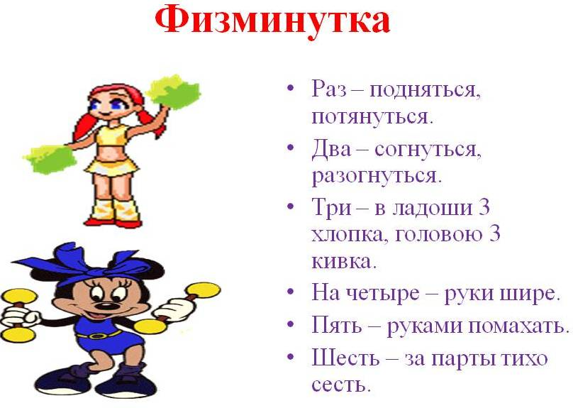 | Слушают  Отгадывают шифровку,слушают у чителя.  Повторяют | Рассказ  Упражнение  Демонстрация | -Развитие высокой творческой активности при выполнении коллективных и индивидуальных заданий  -Освоение способов решения проблем творческого и поискового характера
 | 3.3. Музыкально-слушательская деятельность | Рассказывает и показывает презентацию  -Ну вот размялись,а теперь мы продолжим наше путешествие.Вторая достопримечательность этого города называется «Площадь музыкальных фонтанов»  На ней расположенно много фонтанов различной конструкции и формы,но особенность их в том ,что когда ты подходишь к ним начинает играть музыка,различного настроения.  -Я буду показывать вам фонтан и музыка,которую он играет,а вы попробуете отгадать настроение мелодии.  (Прил.3)  -У вас все получилось. | Слушают.  Выполняют поставленную задачу | Диалог | -Овладение логическими действиями сравнения, анализа,синтеза
 | 3.4. Музыкально-ритмические движения. | -Продолжим ребята. И сейчас мы с вами дажем перенесемся на одну из улиц города  Под названием «Танцующая улица»  -Назвали ее так,потому что она извилистая как змейка , а еще потому что там собираются жители которые очень любят танцевать.Они танцуют прям на улице.  Сейчас мы с вами попробуем повторить различные движения под разные мелодии, а потом попробуем все это соединить.  Делит детей на подгруппы,а в конце под музыкальное конфети дети друг за другом показывают свои движения(Получается парад танцев)  -Ну как понравилось?  -Продолжаю рассказ. | Слушают  Повторяют  Отвечают  -Да | Демонстрации | -Овладение способностью принимать и сохранять цели и задачи
 | 3.5. Музыкальная игра. | Этот город и его жители очень веселые и дружные.  -Вы успели это понять?  По воскресеньям жители этого города слышат «трубный зов». И все как маленькие ручейки стекаются в одну большую реку и образуют большое озеро.  Давайте сиграем в игру  «Музыкальный ручеек» - дети играют в «Ручеек» (встают парами, держась за руки, создавая проход, а водящий, проходит под их руками и выбирает себе пару) под музыку в том темпе, в котором звучит музыкальное сопровождение (любое: пьеса,песня, полька). Как только музыка остановилась, дети образовывают круг (очень быстро). | Слушают  Играют,повторяя за учителем | -Игра  -Демонстрация | -Использование различных способов поиска
 | 3.6 Вокально-хоровая работа | Продолжает рассказ  -Место где все собираются называется «Чертог радости»-это еще одна достопримечательность.  Там они все вместе поют ,танцуют и делятся своими переживаниями за прошедшую неделю.  -Ребята как вы думаете жители этого города дружные?  -Скажите чего в этом городе больше добра или зла?  -А вам хочется походить на жителей города?  -Знаете ли вы как быть такими добрыми ?  Мы сейчас с вами споем песню,в которой поется о дороге добра.  Включает музыку  Песня «Дорогою добра» из к/ф Маленький Мук | Слушают.  -Да,дружные  -В этом городе больше добра.  -Да  -*****  Приготовились для пения.  Исполнение музыки | -Самостоятельный показ  -Диалог  -Презентация | - Развивать чувства прекрасного и эстетические чувства на основе знакомства с искусством  -Активное использование речевых средств и средств ИКТ
4.Рефлексия |  | -Ребята! Вот и завершилось наше необычное путешествие по «Маленькому городу».Да он маленький ,но как много там всего интересного .Надеюсь вы всместе со мной окунулись в атмосферу добра и веселья этого городка.  -А сейчас предлагаю оценить ваше настроение при помощи танцевальных движений ,с которыми мы познакомились.  -Я называю танец ,а те у кого отличное настроение поднимаются и показывают нам небольшое движение.  Называет:вальс(движение вокруг себя),танго(выпад вперед),народный(хлопок+прискок),степ( пару топов ногами). | Слушают  Поднимаются подгруппами и паказывают свое движение.  У всех хорошее настроение,так как все поднимались. | Диалог  Самооценка | -Освоение начальных форм познавательной и личностной рефлексии

Приложение 1
1.Очень древний и простой
Инструмент, внутри пустой.
Палочки упруго бьют,
Ритм ансамблю задают.
Он всегда бывает рад
За собой вести парад. (Барабан)
2. Как ясен звука перелив
В них радость и улыбка
Звучит мечтательный мотив
Его названье (СКРИПКА)
3. Он огромный, словно шкаф
Он стоит не на ногах
Он имеет мощный бас
Это важный КОНТРАБАС.
4. Три струны, играет звонко
Инструмент тот — «треуголка».
Поскорее узнавай-ка,
Что же это? (Балалайка)
5.Из материи с картоном
У красавицы меха –
Но в присядку и с поклоном
В пляс пускает жениха.
(Гармошка)
6. Вот клавиши, как на рояле,
Но чтобы они заиграли,
Чтобы песня была неплоха,
Растягивать надо меха
(Аккордеон)
7. Этот струнный инструмент
Зазвенит в любой момент
И на сцене в лучшем зале,
И в походе на привале.
(Гитара)
8. Он стоит на трёх ногах,
Сам чёрный, в чёрных сапогах,
Зубы белые, педаль,
Называется...
(Рояль)
9. Назовите музыкальный инструмент,
на котором играл папа Карло? (IIIАРМАНКА)

Приложение 2
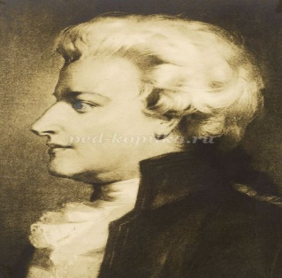 ЦМАРОТ (Моцарт)
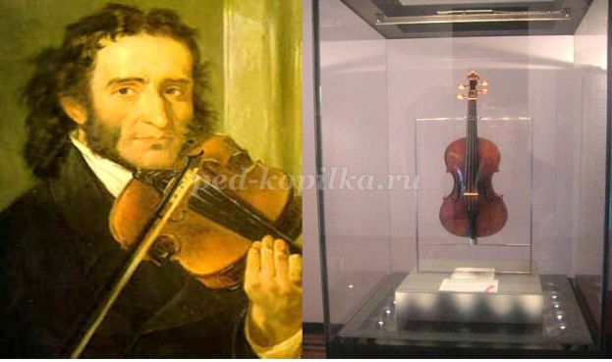 ГАПАИННИ (Паганини)
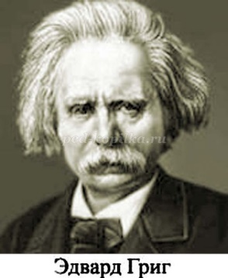 РИГГ
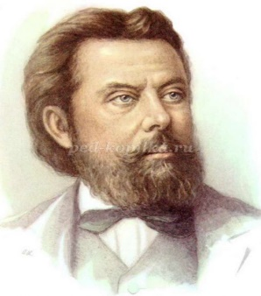 СКИЙСОРМУГ (Мусоргский)

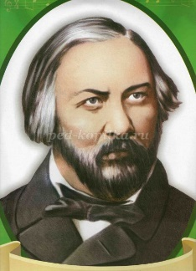 КАЛИГН (Глинка)
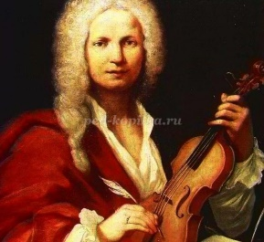 ВАЛЬДИВИ (Вивальди)
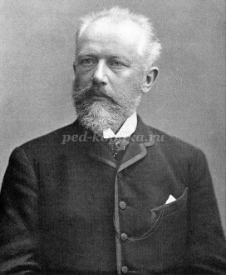 КОВСЧАЙКИЙ (Чайковский)
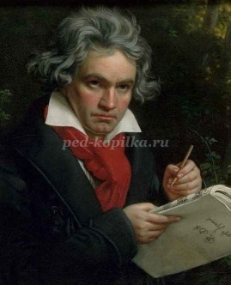 ВЕНХОБЕТ (Бетховен)

Приложение 3
1. Спокойствие: Бородин.Ноктюрн из струнного квартета, Шопен.Ноктюрн фа-мажор (крайние части), Шопен.Этюд ми- мажор (крайние части), Шуберт.Аве Мария, Сен-Сане.Лебедь.
2. Печаль: Чайковский. V симфония, вступление, Его же.VI симфония, финал; Григ. Смерть; Шопен.Прелюдия до-минор; Шопен.Марш из сонаты сн-бемоль- минор.
3. Гнев: Шопен.Скерцо № 1 этюд№ 12, соч. 10; Скрябин.Этюд№ 12, соч. 8; Чайковский.VI симфония. 1-я ч., разработка; Бетховен.Финалы сонат № 14, 23; Шуман.Порыв.
4. Радость: Шостакович.Праздничная увертюра; Лист.Финалы рапсодий N? 6,12; Моцарт.Маленькая ночная серенада, финал; Глинка.Руслан и Людмила, увертюра; Бетховен.Финалы симфоний №V. I

СХЕМА САМОАНАЛИЗА ВНЕУРОЧНОГО ЗАНЯТИЯ
1. Тема : «Однажды в маленьком городе»
2. Форма проведения: Гуляние
3. Межпредметные связи: Окружающий мир, физическая культура.
4. Характеристика особенностей класса:4 класс,1-ой год обучения ВД.
5. Место данного занятия в последнем разделе, 2 четверти. На предыдущем уроке было закрепление по данному курсу. На достижение высокого уровня знания музыкальных инструментов.
6. Цель занятия: Знать взаимосвязь музыки идругих искусств .
Было поставлено несколько задач:
- Развивать умение видеть взаимосвязь между музыкой и другими видами искусства;
- Воспитывать любовь к окружающему миру,
- Формировать потребность в общении с музыкой.
Первая задача- решалась на этапе организации музыкальной, познавательной деятельности, в процессе творческого задания, музыкально-ритмических движений. Задача выполнена полностью.
Вторая задача – решалась на этапе актуализации,в процессе повторения пройденного на прошлом уроке.На этапе организации музыкальной, познавательной деятельности, в процессе всех видов деятельности. Данная задача реализованна, с высокой степенью эффективности.
Третья задача –решалась на этапе организации музыкальной, познавательной деятельности, в процессе творческого задания при выполнении физминутки..В процессе музыкально-слушательской деятельности , музыкально-ритмических движений, вокально-хоровой работы и рефлексии.Считаю,что данная задача реализованна полностью.

Включить детей в запланированную деятельность на всех этапах занятия удалось.
Отражение этому мы можем видеть в содержании занятия,работа которого была направлена на формирование УУД:
-На этапе мотивации с помощью психологического настроя и демонстрации формировалась личностная УУД: Развитие навыков сотрудничества со взрослыми и сверстниками .
-На этапе актуализации использовались методы: диалога ,картинки и упражнения такжеформируя коммуникативные УУД: Готовность слушать собеседника и вести диалог.
.-На этапе организации музыкальной, познавательной деятельности использовались различные методы, такие как диалог, оценка, демонстрация, игра,рассказупражнение,самостоятельный показ,презентация.Все эти методы были направлены на формирование метапредметных и личностных УУД.Таких как: Определение общей цели и путей , Развитие высокой творческой активности при выполнении коллективных и индивидуальных заданий,Освоение способов решения проблем творческого и поискового характера, Овладение логическими действиями сравнения, анализа,синтеза, Использование различных способов поиска, Развивать чувства прекрасного и эстетические чувства на основе знакомства с искусством,Активное использование речевых средств и средств ИКТ.
-На этапе рефлексии формировалась метапредметная УУД: освоение начальных форм познавательной и личностной рефлексии
На протяжении всего занятия учитель :
-оказывал психологическую и педагогическую поддержку всем обучающимся, хорошо владел материалом;
-был красноречив, выразителен, хорошо прослеживалась культура речи;
-был артистичен;
-быстро реагировал на изменения поведения обучающихся, адекватно реагировал на реплики ;
-старался вовлечь всех обучающихся;
-умело создал атмосферу доброжелательности.
Считаю поставленная цель, знать взаимосвязь музыки и других искусств.достигнута.В процессе физминуток ребята были раскованы и отзывчивы. А на этапе рефлексии с интересом вспомнили ключевые моменты урока и дали себе хорошую оценку.
Считаю данную тему актуальной для всей программы, поэтому ее формирование будет продолжаться и в дальнейшем.

